γ Spindulių silpimo medžiagoje nustatymas

Darbo tikslas: nustatyti γ spindulių tiesinį ir masinį silpimo koeficientus ir pusstorius dviem skirtingomis medžiagomis

Darbo aparatura: švino konteineris, Geigerio ir Miulerio skaitiklis , ekranas, maitinimo blokas, rezistorius skaitmeninis įrenginys ПCO2-4.

Darbo eiga:

t = 300s;

- Naturalus radioaktyvumo fonas: n = 330/300 = 1.1 imp/s;
- Žalvaris: N₁’ = 429/300 = 1.43 imp/s;
- Aliuminis: N₂’ = 506/300 = 1.69 imp/s;
- Šaltinio ir fono: N₀’ = 968/300 = 3.23 imp/s;

N₀ = N₀’ – n; N₀ = 3.23 – 1.1 = 2.13 imp/s;
N₁ = N₁’ – n; N₁ = 1.43 – 1.1 = 0.13 imp/s;
N₂ = N₂’ – n; N₂ = 1.69 – 1.1 = 0.59 imp/s

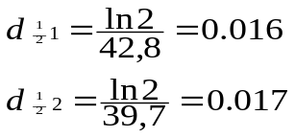
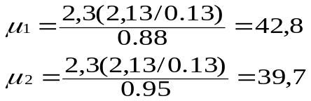
Išvados: Tiesinio silpimo koeficientas priklauso nuo medžiagos rūšies ir vyraujančio gama spinduliuų silpimo mechanizmo,t.y. nuo gama fotonų energijos.

Literatūra: P.Tamutis, S.Tamulevičius, S. Joneliūnas – Kvantinės Optikos Laboratoriniai Darbai – Kaunas 1986 KPI, 61psl.

